Settimana di Studi Danteschi
XIX edizione
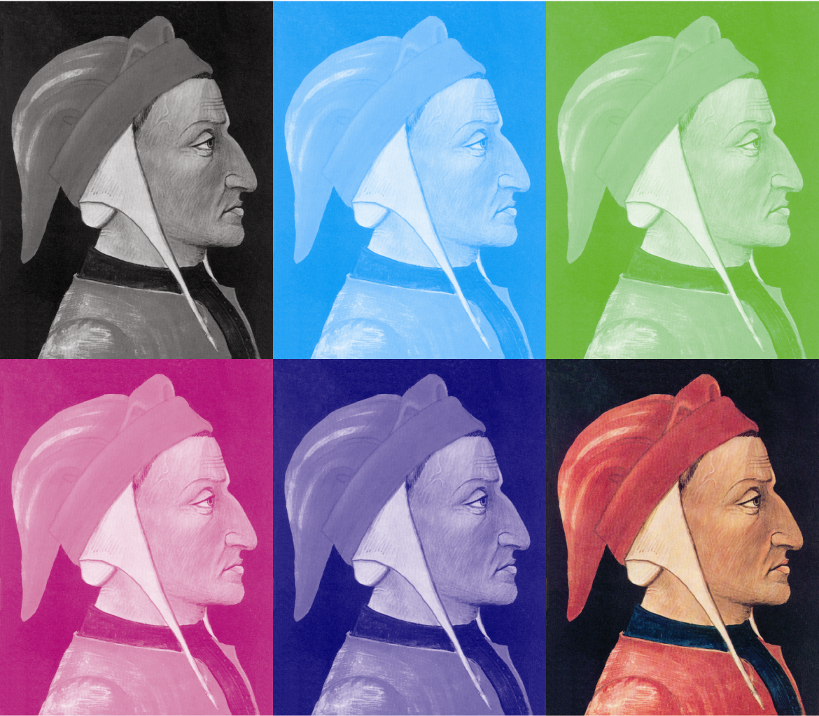

Modulo di adesione delle Scuole

SETTIMANA DI STUDI DANTESCHI

XIX edizione

La bocca mi basciò tutto tremante

Palermo 19-23 ottobre 2015

Auditorium SS. Salvatore

Denominazione Scuola …………………………………………………………..

……………………………………………………………………………………

Nominativo Docenti Accompagnatori………………………………………….

…………………………………………………………………………………….

Numero classi partecipanti………………………………………………………

Numero alunni partecipanti……………………………………………………..

chiede di partecipare alla manifestazione SETTIMANA DI STUDI DANTESCHI

nei giorni……………………………….

Recapito……………………..

Le richieste di adesione saranno accolte in relazione alla disponibilità recettiva della sede individuata per la manifestazione

SEGRETERIA: Liceo Scientifico Statale A. Einstein via Vivaldi 60, Palermo
tel. 0916823640 fax 091226020 paps05000c@istruzione.it
www.settimanadistudidanteschi.it

